# 使用webapi identity框架生成token

# 使用swagger美化api文档

Swagger配置输入 Authorization 头部参数

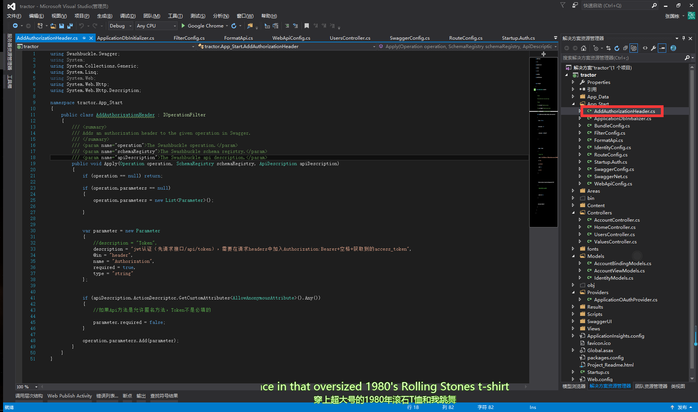

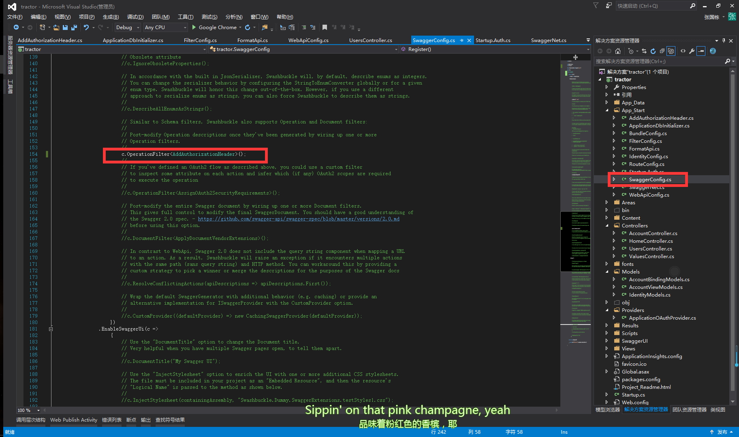

# 解决跨域问题

Nuget 安装Microsoft.Owin.Cors;，修改startup.cs

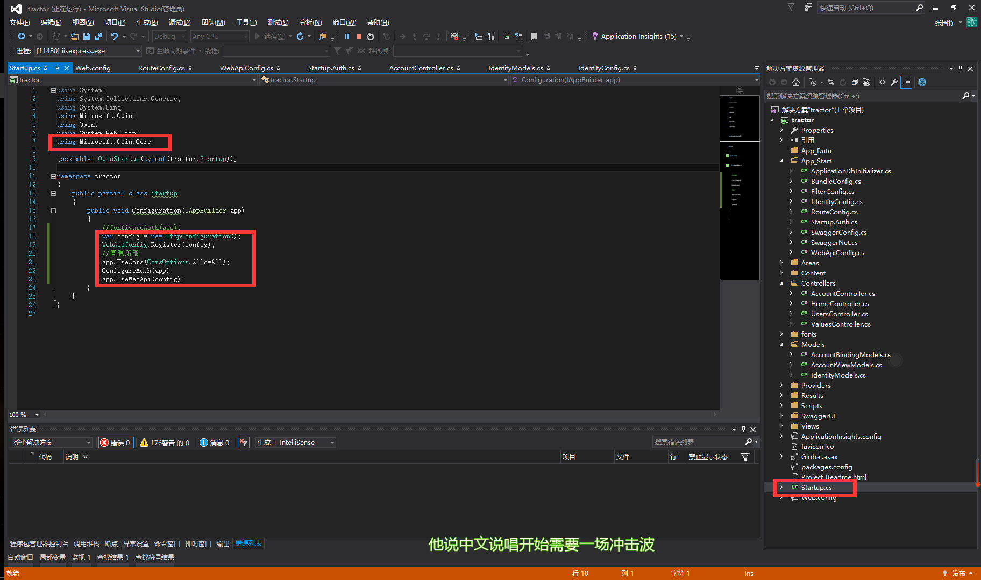

# 统一返回格式以及例外处理

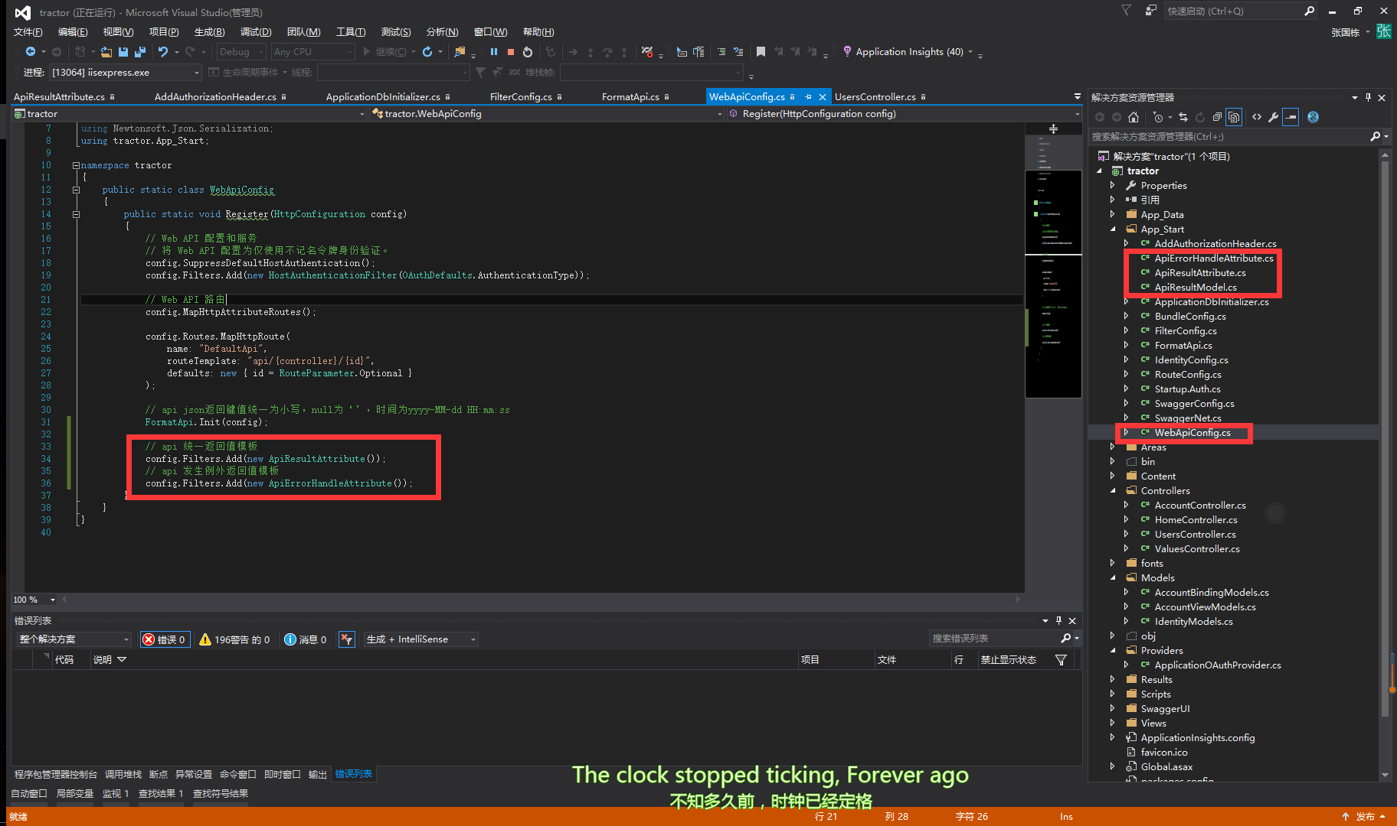

# 返回格式设置

返回json键值统一为小写，解决json null问题，解决时间格式化问题

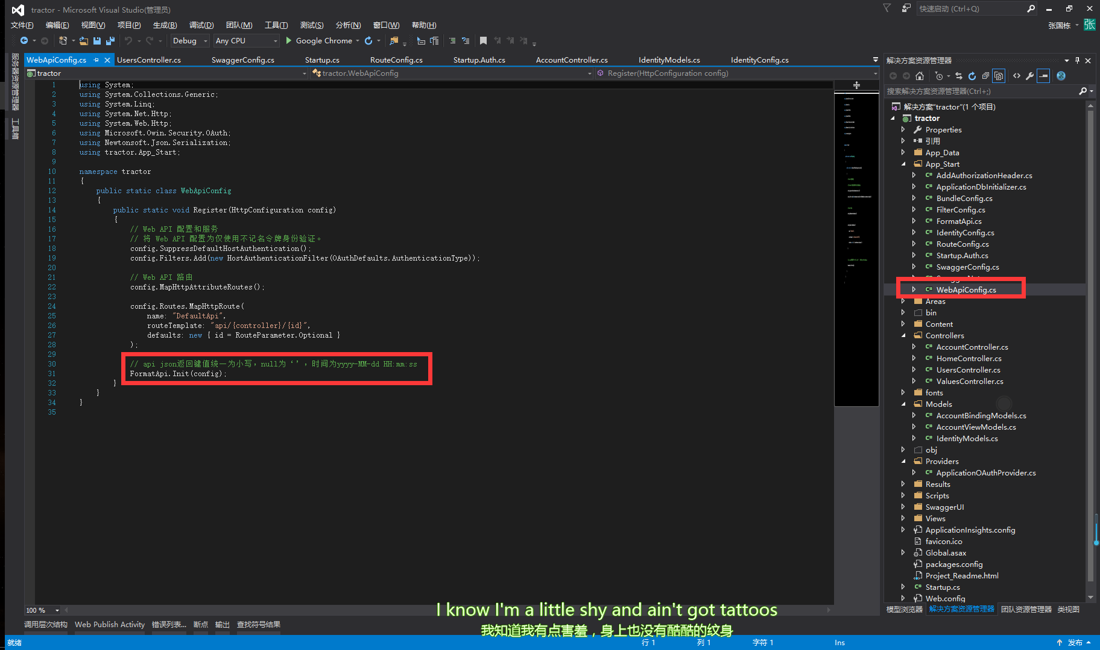

# 添加User表属性

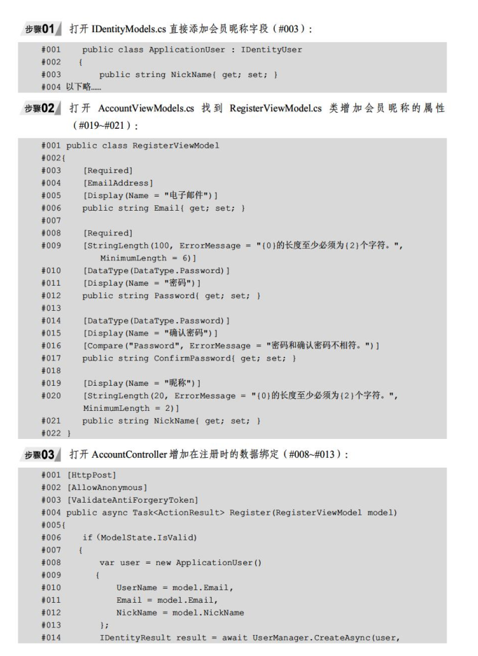

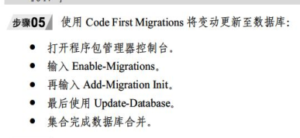

# 获取令牌

/api/token, content-type:application/x-www-form-urlencoded,

参数需要以键值对方式序列化成URL的格式，以&进行拼接

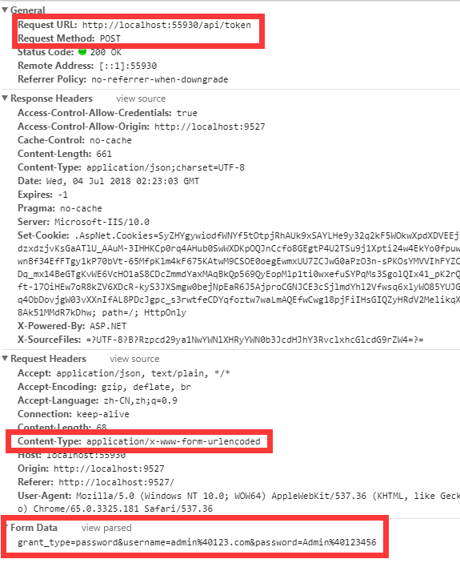

举个栗子：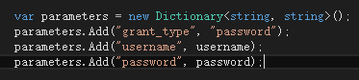

# 使用token调用其他接口

Header中添加Authorization: Bearer + ‘空格’ + access_token

